10 Pile !
Braille | Numératie
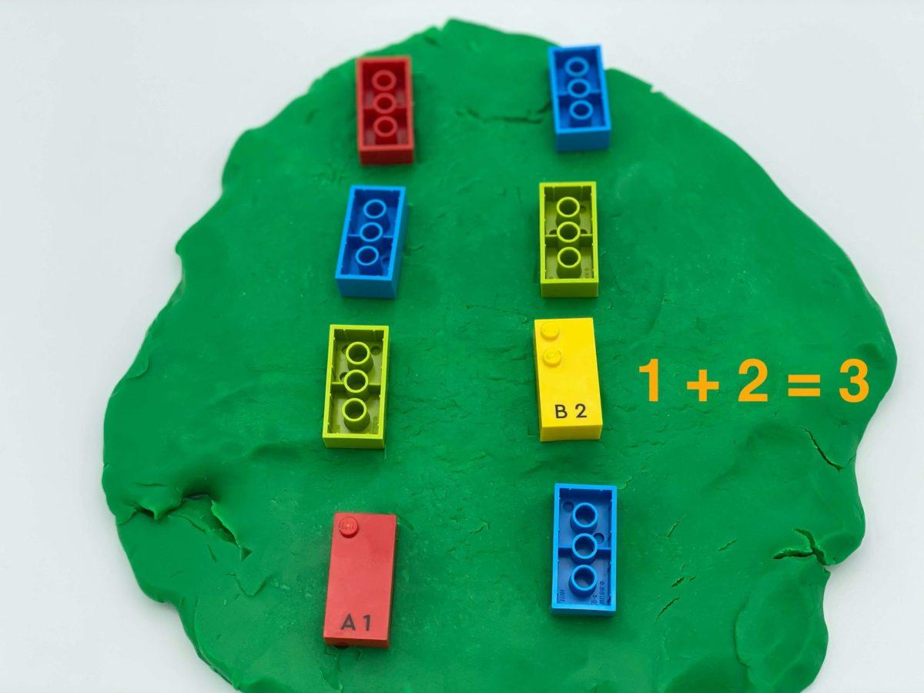 | 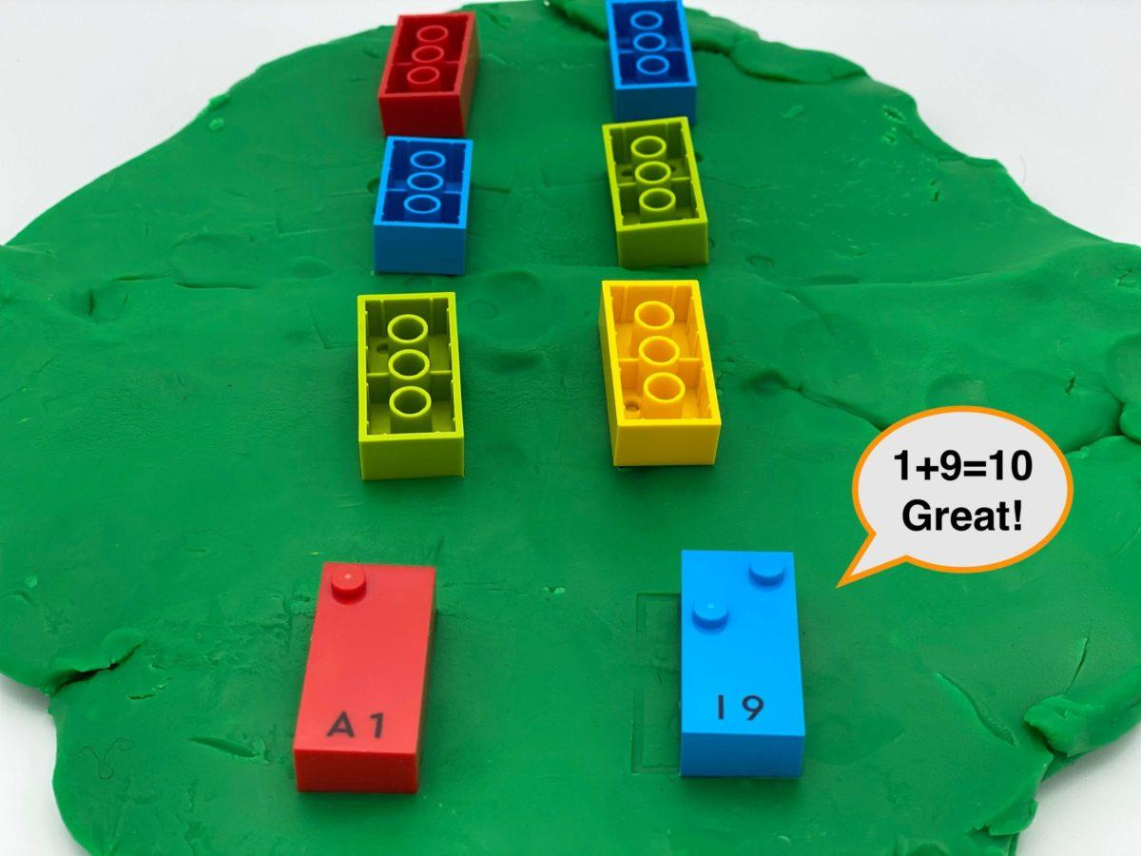 | 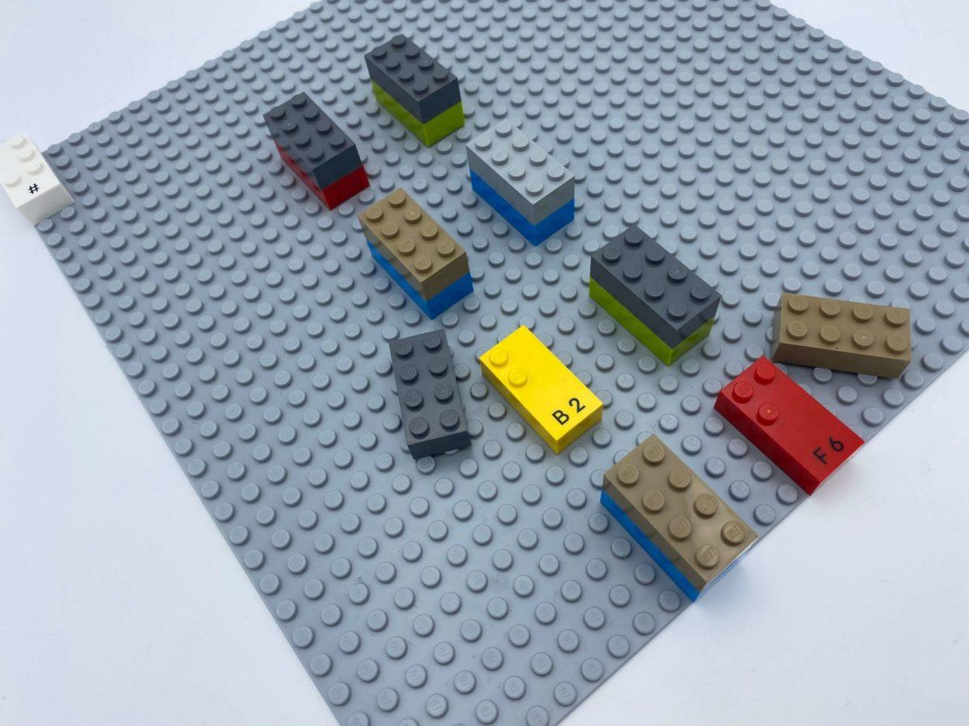

Pratiquer et améliorer la mémoire, l'observation et les capacités d'addition dans le cadre d'une activité multi-supports. Comprendre et suivre les règles.

20 min 2 participant(s)

Jouons !
Joueur 1
- Retourne 2 briques.
Les deux joueurs
- Lisez les nombres.
- Ajoutez les nombres entre eux.
Joueur 1
- Garde les briques si la somme des 2 chiffres est égale à 10.
- Replace les briques au même endroit si leur nombre n’est pas égal à 10.
Joueur 2
- Poursuis l’activité en suivant les mêmes instructions.

Préparation
- 8 briques numériques « 1 », « 2 », « 3 », « 4 », « 6 », « 7 », « 8 », « 9 »
- De la pâte à modeler
Étaler un grand morceau plat de pâte à modeler ou d’argile.
Disposer les briques à l’envers en 2 rangées sur la pâte à modeler.
L’objectif est de disposer des briques de manière à ce que les picots ne puissent pas être sentis. Pour ce faire, il suffit d’étaler un morceau de pâte à modeler et de placer les briques sur la pâte à l’envers. Une autre solution, sans pâte à modeler, consiste à fixer les briques numériques sur la plaque de base et à la cacher en plaçant une autre brique par-dessus (par exemple une brique LEGO classique 2×4 pour que tous les dessus soient identiques).

Pour bien réussir
- Expliquer que l’on ne va pas mettre le signe numérique devant chaque brique.
- Demander « Quelle est ta stratégie pour te souvenir de la position des briques ? »

Variations possibles
- Modifier le nombre de briques.
- Changer le nombre à atteindre, multiplier au lieu d’additionner…

Les enfants vont développer ces compétences holistiques

Cognitif
- Calculer avec des nombres : lire, écrire et interpréter des énoncés mathématiques impliquant des signes d’addition (+), de soustraction (-) et d’égalité (=)

Physique
- Apprendre par l’action, l’observation, l’analyse de l’action personnelle et de l’activité observée

Emotionnel
- Identifier les comportements socialement acceptables et inacceptables

Créatif
- Inventer une variété d’activités avec un seul ensemble d’objets

Le saviez-vous ?
- Le jeu guidé peut conduire à des gains plus importants en matière de littératie, de numératie, de compétences sociales et d’autorégulation que l’instruction ou le jeu libre seuls.
- Une activité amusante peut créer des environnements d’apprentissage et permettre aux jeunes enfants de réaliser leur potentiel.

